催眠疗法实操培训
2015年青岛催眠咨询师（中级班）专业培训
美国催眠治疗专业评审委员会(ACHE)临床催眠治疗师吴晓亚授课！
爱学习、并喜欢把所学的知识传播给需要的人成为吴老师的人生使命。
●提升自己的人生境界，逐渐减少烦恼的困扰和贪欲、愚痴的束缚。
●缓解压力，解除疲劳， 获得身心的轻松，拥有安稳的睡眠。
●养成良好行为，做事更加专注。
●不易怒，对人慈祥，在工作事业中更敏惠。
●更具有包容心和忍耐力，增长智慧。
●提升自己的沟通能力、表达能力、人际关系能力，并可改善与家人、朋友、同事之间的沟通关系。

【培训适宜人群】
1.决定要改善亲子关系或亲密关系的人
2.决定要进行内在探索、发掘心灵能量的人
3.决定要善待自己、放松身心、热爱生活的人
4.需要进行身心疗愈的人
5.想从事催眠治疗或心理咨询专业的人
6.需要进修的催眠师
7.想帮助自己身边有心理障碍助人助己的人
【课程效果】
1.有效帮助治疗如失眠、焦虑、抑郁、恐惧、自卑自闭、强迫、情感创伤等心理障碍。
2.有效帮助他人戒烟、戒酒等瘾症。
3.辅助治疗生理疾病，帮助病人建立信心，减轻心理负担，提高抵抗力。
4.正确快速对学习障碍、学习能力低下、厌学、叛逆等各种孩子教育问题的有效矫治。
5.运用催眠做有趣的娱乐催眠秀表演。
6.让你信手拈来皆为催眠。

本次催眠课程赋予催眠文化的社会内涵，让每一位学习者学以致用在各自领域中的实际作用，通过内心观想，树立目标信念，给奔波红尘中我们的心灵来一次彻底的洗礼，给以我们因尘世的浮华而杂草丛生的心理全面的修复与提升。在自我觉知的领域中，扩展自我的无限潜能，燃烧自己，释放热量；在自我完善的过程中，提升自我的内在修为，充实自己，助于他人，面对内观和人类潜意识的真正邂逅，在自我超越的基础上，自信随行，志在千里。

导师简介：吴晓亚（英文名 Ivan）
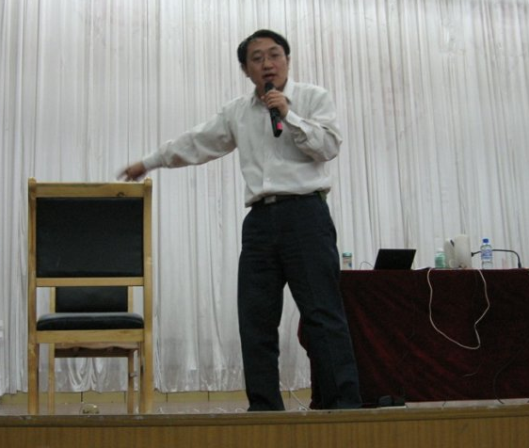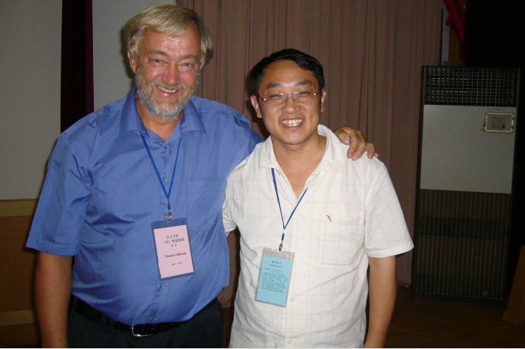
心理咨询与治疗督导师，美国催眠治疗专业评审委员会(A.C.H.E.)临床催眠治疗师，NLP执行师，家庭系统排列导师，中国心理学会会员,中国心理卫生协会会员，教育部中央教科所中国青少年生活技能指导中心研究员，人力资源和社会保障部中国就业促进会大学生就业与测评项目（AEP）培训师，国家心理咨询师职业资格认证培训指定师资，SUMMER(尚格)国际教育联盟专家讲师，江苏师范大学专职讲师。师从国际著名心理学大师伯特•海灵格先生、艾立克森弟子杰弗瑞•萨德和斯蒂芬•吉利根、NLP创始人约翰•格林德夫妇、萨提亚创始人玛丽亚•葛谟若和约翰•贝曼等，曾任NLP大师李中莹先生助手、香港专业效能管理学院特聘讲师。对潜能开发、情绪管理EQ、性格分析、人际沟通、恋爱婚姻及亲子教育等方面，进行过较深入的研究，有独到的见解和处理技巧。曾被《扬子晚报》、《江苏商报》、《辽西商报》、太原朝阳唐山徐州淮安等地方广播电视台多家媒体采访报道。近三十年的教学经验，独特的教学风格，深受学生们的爱戴。

【报名培训须知】
年龄18-65岁均可报名，无需任何基础，严重心理障碍者不适合参加。
课程时间：2015年11月28-29日 （两天）
课程费用：参加初级班的学员1200元，舒心坊读书会会员1500元，其他学员1800元。
支付方式：
①支付宝账号：zjch1@sohu.com
②银行账号：
报名电话：13256884745徐老师 13573213388赵老师
QQ：1085485336 （备注催眠培训）
微信号：13256884745 （备注催眠培训）
课程地址：青岛市胶州市日月居酒店三楼会议室

